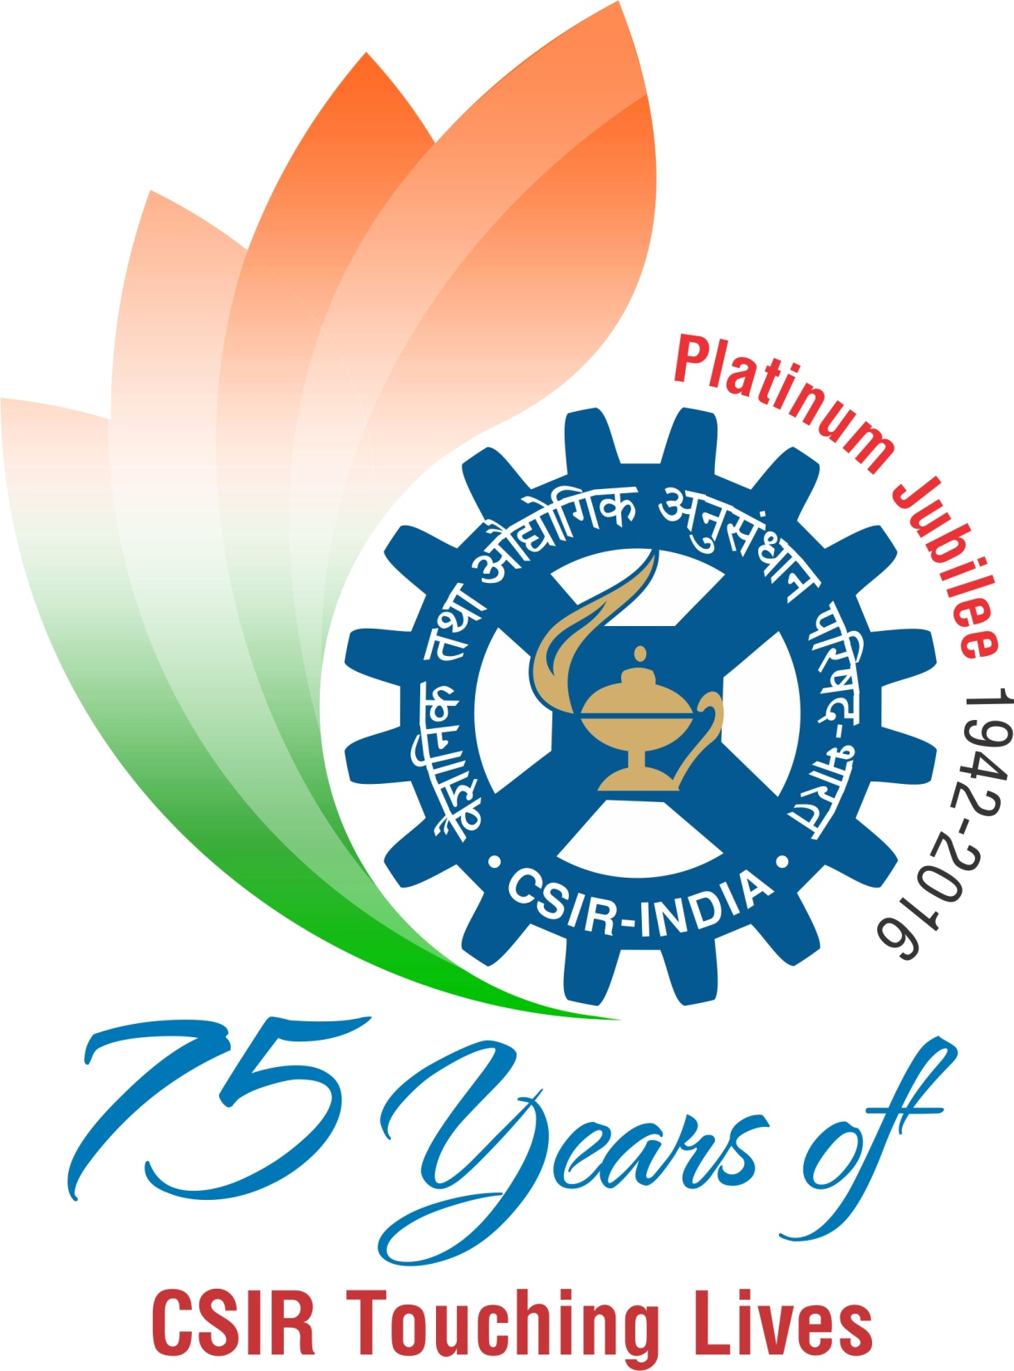 | सीएसआईआर - केंद्रीय विद्युतरसायन अनुसंधान संस्थान  CSIR - CENTRAL ELECTROCHEMICAL RESEARCH INSTITUTE  कारैकुडी/KARAIKUDI – 630 003, तमिलनाडु/Tamil Nadu  (वैज्ञानिक तथा औद्योगिक अनुसंधान परिषद/Council of Scientific & Industrial Research)  दूरभाष/Phone: 04565- 227206, 241226  ई-मेल/E-mail: spo@cecri.res.in, purchase@cecri.res.in

सं./No: SPO / 2016 / GT दि./ Date: 13.11.2016
विश्वव्यापी निविदा सूचना / GLOBALTENDER NOTICE

प्रतिष्ठित विनिर्माताओं तथा उनके प्रत्यायित/एकमात्र विक्रय अभिकर्ताओं जो कि डी जी एस एण्ड डी में विदेशी प्रमुख के भारतीय एजेन्ट के रूप मे पंजीकृत है, से निम्नलिखित की आपूर्ति, संस्थापन, प्रवर्तन तथा संतोषजनक निरूपण एवं सहायक सेवाओं हेतु द्वि-बोली प्रणाली के अंतर्गत (भाग I तकनीकी बोली तथा भाग II वाणिज्यिक बोली) मोहरबंद निविदाएं आमंत्रित की जाती हैं ।
Sealed tenders are invited under Two-bid system (Part-I TECHNICAL BID & Part-II COMMERCIAL BID) from reputed manufacturers and their accredited/sole selling agents who are registered with DGS&D as Indian Agents of Foreign Principals for “Supply, Installation, Commissioning and Satisfactory Demonstration and support” of the following items.
क्रम सं.  Sl. No. | सामग्री –विवरण  DESCRIPTION OF ITEMS
1 | Charge Discharge Cycler Unit for Redox Flowbattery
2 | Redox flow battery tester and cell fixture with integrated impedance analyzer
3 | Multichannel Battery Cycling (charge / discharge) unit
4 | Dehumidifier
विनिर्देशन, नियम एवं शर्तों आदि सम्बंधी अधिक जानकारी के लिए कृपया हमारी हमारे वेबसाइट www.cecri.res.in पर सम्बद्ध निविदा दस्तावेज देखें
For further details regarding specifications, terms and conditions etc., please see the relevant tender document in our website www.cecri.res.in.

भंडार एवं क्रय अधिकारी STORES & PURCHASE OFFICER

